Auteur
Thomas COGGIA
Equipe  Saad CHIADMI, Thomas COGGIA | Statut  En cours
Destinaire(s)  Kevin MENANT, Charaf LACHACHI | Statut  En cours
Chemin  Babyfoot/TAPS/STR | Page(s) : 15

Gestion de tournois de babyfoot

STR

Version | Date | Modifications | Rédacteur(s)
1.0 | 21/11/2019 | Création | Thomas COGGIA
2.0 | 26/11/2019 | Rédaction partie 2 | Thomas COGGIA
2.1 | 03/12/2019 | Rédaction partie 2, 5, 6 | Thomas COGGIA
2.2 | 05/12/2019 | Rédaction partie 3 | Thomas COGGIA

Table des matières
1. Objectif 3
2. Objets métiers 3
2.1. Architecture de l’application 3
2.2. La conception de la base de données 4
2.3. La nature de la communication client-serveur 5
3. Services 6
3.1. Nomenclature des services 6
3.2. Définition des services 8
4. Workflow 9
5. Architecture technique 9
5.1. Choix technologiques 9
5.2. Découpe en composants 10
6. Plan de déploiement et mise en exploitation 12
7. Nomenclature de l’IHM 13
7.1. Aspect de l’IHM 13
7.2. Ergonomie de l’IHM et navigation 13
8. Plan d’intégration 14
8.1. Dépendance entre composants 14
8.2. Tests d’intégration 14
8.3. Planification 14
9. WBS de la réalisation 14
10. Conclusion 15
11. Annexes 15
11.1. Ontologie 15
11.2. [Documentation technique] 15
11.3. [Bibliographie] 15

Objectif
Ce document a pour objectif de décrire les principaux composants du projet, à savoir l’architecture de la solution, une vue d’ensemble de la conception logicielle réalisée, son IHM, ainsi que sa méthode de réalisation.

Objets métiers
Dans le cadre de la solution, on distingue plusieurs objets métiers :
- L’architecture de l’application
- La conception de la base de données
- La nature de la communication client-serveur

Architecture de l’application
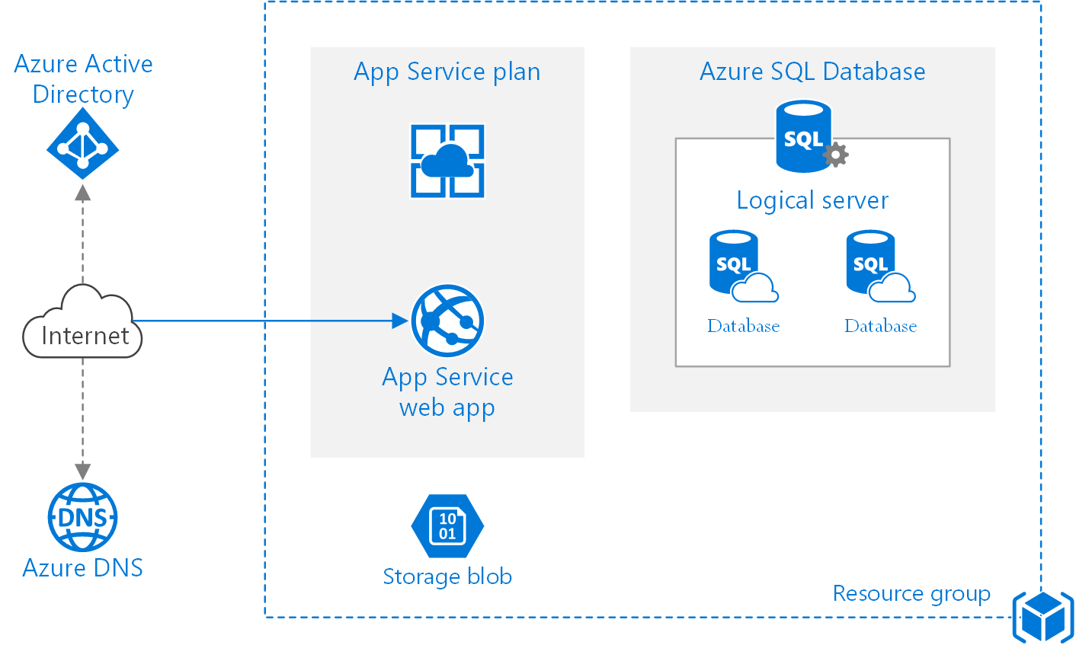
L’application est développé sous Azure, qui propose déjà les outils nécessaires au développement d’une application Web. Voici le diagramme Azure qui décrit le déploiement de l’application :
La solution étant hébergée par le client, à savoir Expertime, une ressource Azure a donc été mis à disposition par Expertime pour développer la solution.

La conception de la base de données
Au sein de ce groupe ressource, une base de données relationnelle a notamment été créé, en voici la conception :
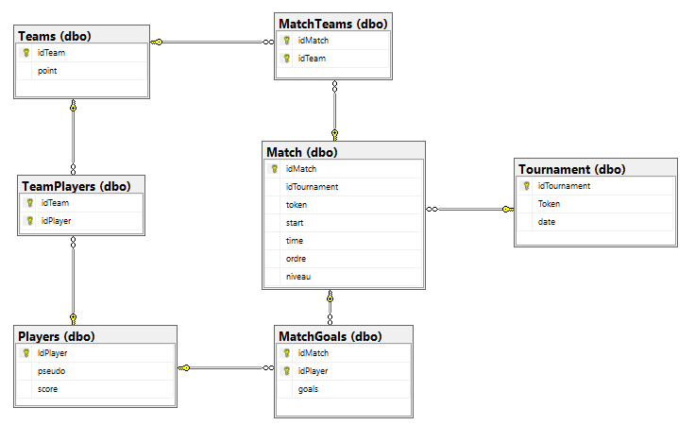
Tournament : informations isolées relatives à un tournoi, notamment sa date de création.
Match : données des matchs de tous les tournois, qu’ils soient en cours ou terminés. start et time permettent notamment de connaître respectivement la date de création et le temps écoulé (par exemple, un match se termine au bout de 5min). Le niveau permet de connaître le contexte d’un match, poule ou arbre final. L’ordre est ainsi interprété selon le niveau, soit l’ordre du match dans la poule, soit sa position dans l’arbre finale.
MatchTeams : équipes qui ont participé à un match.
TeamPlayers : constitution des équipes. Une contrainte est ajouté à cette table dans le cadre de gestion de tournois de babyfoot, à savoir qu’une équipe est toujours constituée d’exactement deux joueurs.
MatchGoals : nombre de buts marqués par joueur dans un match. Bien entendu c’est le score d’équipe qui permet de déterminer (entre-autre) l’issue du match, cependant il est souhaité ici de pouvoir connaître les statistiques individuels d’un joueur.
Par ailleurs, les champs token représentent les id uniques que l’on retrouve dans le lien relatif à un tournoi ou d’un match.

La nature de la communication client-serveur
En mode connecté, une requête HTTP sera réaliser pour communiquer avec le serveur. Cependant l’application doit pouvoir aussi fonctionner en mode déconnecté. Cette contrainte demande de concevoir l’application à l’image de toutes PWA, à savoir l’utilisation d’un Service Worker.
Le Service Worker n’est rien d’autres qu’un composant qui se charge, d’un point de vue logiciel, d’intercepter la requête du client et d’adapter le comportement de l’application selon le mode connexion. Voici un diagramme qui illustre très simplement son interaction avec l’architecture du système :
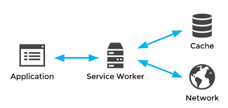

En mode connecté, l’application communique à l’aide de requêtes HTTP en direction de l’API du serveur, dont une base de données est mis à disposition. En mode déconnecté, la requête sera traitée localement par l’application cliente, en modifiant directement le cache destiné à représenter l’état de l’application. Le cache est en faites une duplication de la base de données, stockant possiblement moins d’informations selon un compromis qualité de la gestion de tournois / volume mémoire du cache.
Quelque soit le mode de connexion, il est très vite identifié que la partie fonctionnelle de l’application (la gestion de tournois) doit être appelé en mode déconnecté, et donc par l’application cliente. Le framework utilisé dans l’application est Angular, à base de TypeScript, JavaScript, et de fichiers Json. Ainsi il n’est peut-être pas judicieux d’implémenter le coeur fonctionnelle de la gestion de tournois par l’intermédiaire de ces langages destinés au front-end, notamment les algorithmes de génération de matchs de poule, ou génération des équipes équilibrées.
Ainsi, plusieurs solutions sont possibles quant à la nature de la communication client-serveur :
- Communication « client roi » : quelque soit le mode de connexion, l’implémentation fonctionnelle de la gestion de tournois est de toutes façons exécutés par l’application cliente, par l’intermédiaire du framework Angular. La communication avec le serveur, en mode connecté, est alors exclusivement orientée sur la mise à jour de la base de données.
- Communication alternative : ici, le serveur se charge de traiter les requêtes complexes en exécutant le coeur fonctionnelle de l’application, et en retourner les résultats au client.
De cette communication alternative découle une contrainte, à savoir que le code fonctionnelle se retrouve à la fois dans l’application cliente sous Angular, et à la fois du côté du serveur, développé sous le framework .Net, en C#.
Afin de résoudre cette contrainte, il peut-être envisagé de développer une API C# performante destinée à être exécutée par l’application cliente en mode déconnecté, et par le serveur déjà développé en C# selon la nature de la communication. (en discussion)

Services

Nomenclature des services
En italique, une description très brève temporaire, le temps d’être sûr de la bonne définition de nos services.
Partie cliente :
Gestionnaire de tournois (services détaillés dans la STBE)
- Créer un tournoi
- Partager un tournoi en cours
- Gérer un tournoi en cours
- Gérer les matchs de poules d’un tournoi en cours
- Gérer les matchs de l’arbre final d’un tournoi en cours
- Gérer un match en cours / Lancer un match
- Générer des équipes équilibrées
- Générer l’ordre des matchs de poule
Service Worker
- Ajouter un nouveau tournoi (avec matchs de poule)
Selon le mode de connexion, modifie le cache ou lance une requête au serveur
- Ajouter les matchs d’un arbre final
Selon le mode de connexion, modifie le cache ou lance une requête au serveur
- Mettre à jour un match
Selon le mode de connexion, modifie le cache ou lance une requête au serveur
- Synchroniser les données (mode connecté)
Seulement en mode connecté, lance une requête de synchronisation au serveur (données du cache), obtient en retour les données à ajouter/modifier au cache
- Gérer une requête de mise à jour d’un match
Seulement en mode connecté, modifie le cache en conséquence
Partie serveur:
Gestionnaire des données
- Ajouter un nouveau tournoi (avec matchs de poule)
- Ajouter les matchs d’un arbre final
- Mettre à jour un match
- Fournir les données nécessaires à la synchronisation d’un client
A partir de la dernière date de connexion avec le serveur du client et de ses tournois en cours, le serveur lui fournit toutes les modifications apportées depuis (seulement les matchs terminés, et tournois en cours dont le client a connaissance)
- Fournir les données d’un match à partir d’un token
- Fournir les données d’un tournoi à partir d’un token
Gestionnaire des requêtes
- Gérer une requête d’accès d’un tournoi
A partir d’un token, fournit au client les données du tournoi qui lui est associé
- Gérer une requête de synchronisation
Se charge d’envoyer les données relatives à la mise à jour du client (données fournis par le gestionnaire des données)
- Gérer une requête de mise à jour d’un match
Traite la mise à jour et notifie les autres joueurs
- Gérer une requête de mise à jour de validation de la phase de poule
Selon la nature de la communication choisie, génération de l’arbre finale OU ajout des matchs de l’arbre finale
- Gérer une requête de création de tournoi
Selon la nature de la communication choisie, génération des équipes équilibrées / ordre des matchs de poule OU ajout d’un nouveau tournoi

Définition des services
Quand on sera sûr que les services sont bien définis

Workflow
A venir, une fois que ça sera plus clair

Architecture technique

Choix technologiques
Partie cliente :
La partie cliente est développé sous Angular, qui est un framework très populaire pour le développement côté client. Il est notamment basé sur TypeScript et JavaScript, ainsi que des fichiers Json.
Pour stocker les données du cache, que le Service Worker utilise en mode déconnecté, le format Json est utilisé.
Partie serveur :
Une base de données relationnelles est utilisé pour stocker les données du serveur, utilisées en mode connecté. MySQL Server est le gestionnaire de base de données qui lui est associé. Les requêtes de la base de données sont donc développées en SQL.
Les requêtes HTTP clientes sont traités en C#, ainsi que les transactions avec le base de données.
En cours : Il reste à définir si le coeur fonctionnel de l’application sera développé séparément dans le client et dans le serveur (C# et Angular), ou si tout sera développé dans une API C#, ou si tout sera développé sous Angular.

Découpe en composants
Conception fonctionnelle de la gestion de tournois : (en attendant, en C#)
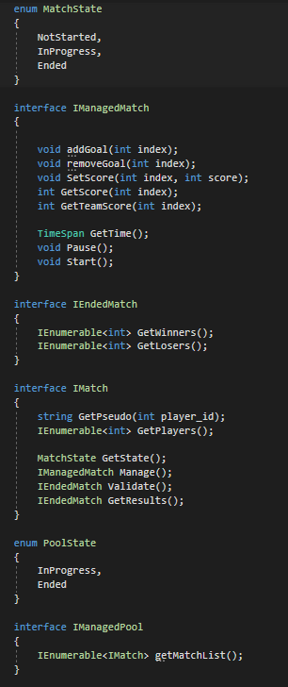
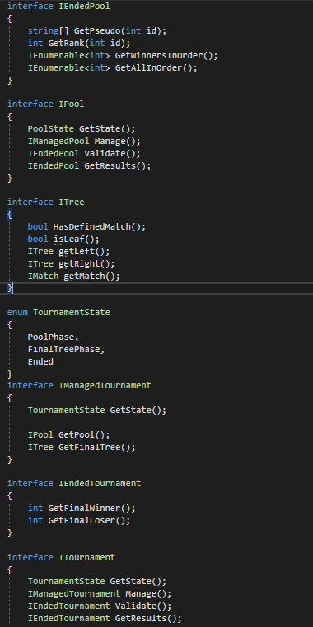

IMatch, au même titre que IPool ou ITournament, a pour rôle de donner un accès différent selon l’état du match. Cette conception a l’avantage d’une part de dissocier les interfaces qui vont modifier l’état même du tournois, des interfaces qui ne font que la consulter. De plus, cela offre une liberté d’implémentation quant à la richesse (ou non) et la nature du contenu de la consultation d’un match terminé, de même pour un tournoi ou un match.
De plus la conception de l’arbre finale, permet d’envisager assez facilement un arbre plus complexe, c’est-à-dire avec plus de profondeur (quarts de finale, huitièmes de finale..).

Plan de déploiement et mise en exploitation
Le service d’authentification d’Azure est ajouté à l’application à la fin de son développement. La mise en place de ce service est automatique et ne nécessite aucune attention particulière. Les identifiants des collaborateurs d’Expertime sont donc utilisés à l’authentification.
L’application est accessible depuis un navigateur compatible avec les PWA, notamment l’installation d’un Service Worker :

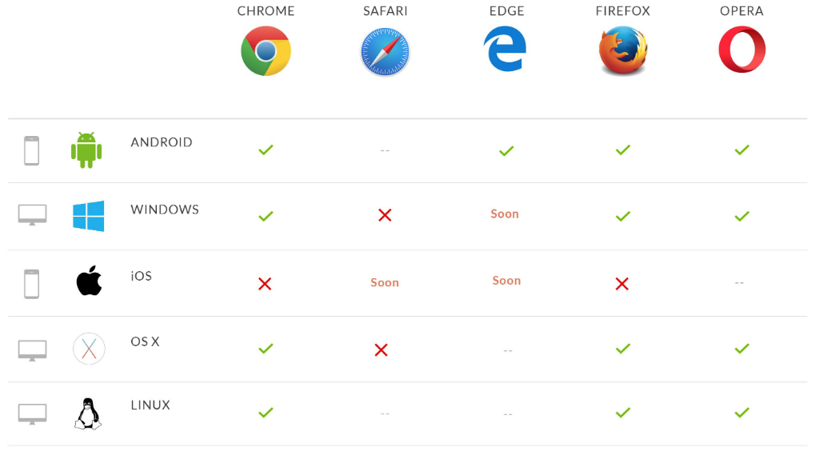

Nomenclature de l’IHM

Aspect de l’IHM
TODO

Ergonomie de l’IHM et navigation

Plan d’intégration

Dépendance entre composants

Tests d’intégration

Planification

WBS de la réalisation
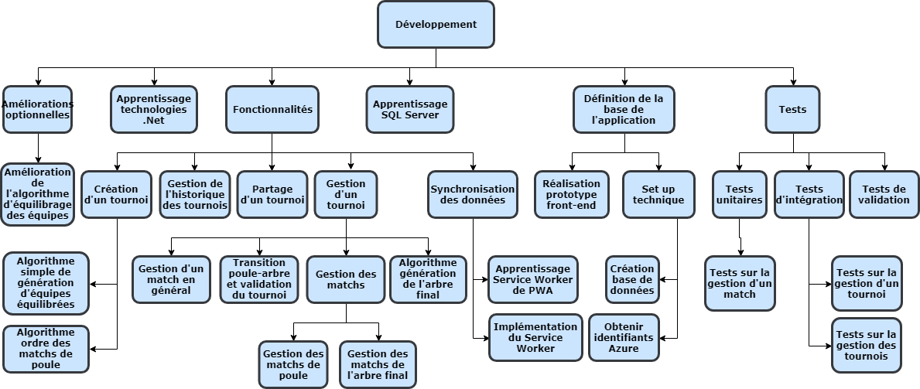

Conclusion
A rédiger une fois le projet à peu près terminé

Annexes

Ontologie
Mode déconnecté : Tout simplement ne pas être connecté à internet (et donc au serveur).
Progressive Web App : Application web pouvant être utilisé en mode connecté et déconnecté.
Service Worker : Composant utilisé dans les PWA permettant de synchroniser et gérer l’accès aux données de l’application.
Synchronisation des données : Concerne la mise à jour, en mode connecté, des données du serveur, à partir des données accumulées localement en mode déconnecté sur l’appareil de l’utilisateur.
Tournoi : L’ensemble « phase de poule + arbre final ».
A compléter

[Documentation technique]
A compléter plus tard

[Bibliographie]
https://docs.microsoft.com/en-us/azure/architecture/reference-architectures/app-service-web-app/basic-web-app
https://fr.goodbarber.com/blog/pwa-compatibilite-des-fonctionnalites-en-fonction-des-navigateurs-a856/
A compléter

